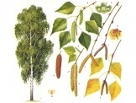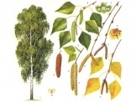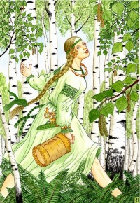
с. Горы
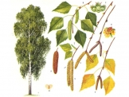
2013
О

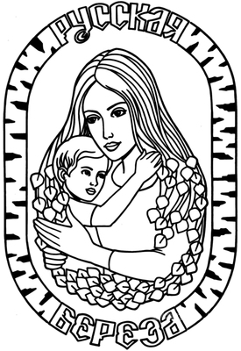
ПРОЕКТ
по экологическому воспитанию дошкольников
«РУССКАЯ БЕРЕЗА»
Подготовила: воспитатель высшей квалификационной категории Петрова И.П.
Муниципальное бюджетное дошкольное образовательное учреждение детский сад общеразвивающего вида № 12 «Петрушка»

ПРОЕКТ

по экологическому воспитанию дошкольников

«РУССКАЯ БЕРЕЗА»

Суть проекта заключается в том, чтобы привить детям любовь к самому почитаемому дереву нашей Родины, донести до сознания детей, почему так ценна берёзка, сколько пользы приносит это дерево, какие у него целебные свойства, какую роль оно играет в народном фольклоре, рассказать, за что так любит и воспевает её русский народ.

Цель проекта: формирование начал экологической культуры у детей старшего дошкольного возраста.

Задачи:
Образовательные:
- расширить знания детей о берёзе, как представителя флоры Земли, её красоте и пользе;
- знакомство со стихами, песнями, пословицами, поговорками, сказками, загадками и пр. о березе;
- дать детям представление об оздоровительных, эстетических, хозяйственных свойствах берёзы.
Воспитательные:
- воспитание любви к русской природе, бережного отношения к ней.
- Воспитывать наблюдательность, желание разобраться в явлениях природы, понять их суть.

Развивающие:
- Развивать логическое мышление детей, учить строить причинно-следственные связи.
- Развивать умение применять в своей речи образные выражения, активизировать употребление прилагательных эпитетов.

Участники: дети, педагоги, родители, музыкальный руководитель.
Вид проекта: Творческо-исследовательский.
Длительность: Долгосрочный.

Подготовка материала и оборудования (с апреля по ноябрь):

- подобрать детскую и педагогическую литературу, посвященную березе (сбор стихов русских поэтов, русских народных сказок, пословиц, поговорок, считалок, потешек, загадок о березе);
- сбор различных изображений березы: репродукции картин, иллюстрации, рисунки;
- в Уголке природы выставить модель берёзы, с возможностью менять её в зависимости от времени года;
- изготовить дидактических набор «Что нужно нашей берёзке?», состоящий из объёмных изображений солнышка, листа, дождевого червяка, бабочки и капельки воды.
- сделать папку-раскладушку о лечебных, целебных и оздоровительных свойствах березы;
- подготовить альбом для оформления результатов реализации проекта.

Содержание проекта:
- экскурсия в березовую рощу;
- выбрать на территории детского сада берёзу и наблюдать за её изменениями в течение года. Отражать эти изменения в природном уголке с помощью модели березы;
- провести комплексные и обобщающие занятия, расширяющие представление детей о березе;
- предложить родителям вместе с детьми придумать сказку о березе;
- провести конкурс на лучший рисунок о березе, организовать выставку детских рисунков «Белоствольная красавица».

РЕАЛИЗАЦИЯ ПРОЕКТА

Занятия познавательного цикла:
- Комплексное занятие «С чего начинается Родина…»
- Беседа «Люблю берёзку русскую».
- Цикл рассказов воспитателя о березе во время прогулок.
- Праздник русской берёзки «Троица».

Чтение, заучивание наизусть, пересказ:
- Чтение стихотворений русских поэтов о берёзе;
- Пересказ русской народной сказки «Как коза избушку построила»;
- Заучивание стихотворения С. Есенина «Белая береза»,
И. Токмаковой «Если б дали берёзке расческу…».
- Чтение рассказа Е. Тимошенко «Ёлочки-метелочки».
- Чтение сказки «Дурак и береза».
- Чтение и обсуждение сказок, придуманных родителями и детьми.

Деятельность детей:
- Рисование: «Весенняя берёзка», «Берёзовая роща», «Осенняя берёзка», «Зимний пейзаж», «Дерево счастья».
- Аппликация из листьев берёзы «Кораблик».
- Ручной труд: «Украшение для берёзки».
- Пение песен «Берёзка» (муз. Е. Тиличеевой, сл. П. Воронько), «Мы вокруг берёзки» (муз. Т. Потапенко, сл. Ж. Агаджанова).
- Хороводы «Во поле берёзка стояла», «Как пошли наши подружки», «Ай да берёза».
- Рассматривание репродукций картин И.И. Левитана «Большая вода» и «»Берёзовая роща», И.Э. Грабаря «Февральский лазурь»; И. Остроухова «Берёзы».

Совместная деятельность с детьми и родителями:
- Циклическое наблюдение за березой.
- Составление творческих рассказов «Сказка о березе».
- Конкурс на лучший рисунок берёзы.

Итог:
- Оформление альбома «Книга о берёзке».
- Выставка детских рисунков «Белоствольная красавица».

Интернет-ресурсы:
http://stihi-russkih-poetov.ru/tags/beryoza
http://vsemzagadki.narod.ru/zagadki/zagadkipro/zagadki_pro_berezu.html
http://www.uskazok.ru/2014/02/blog-post_3416.html

